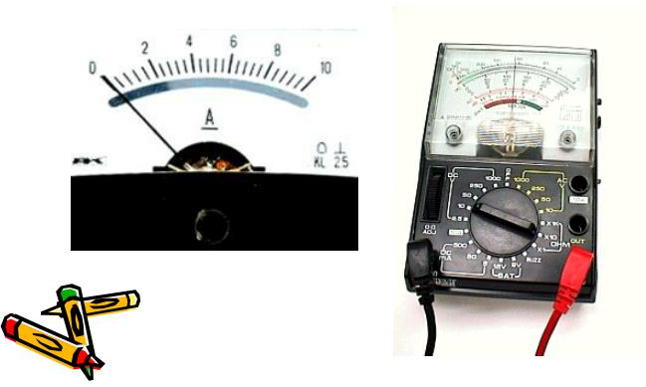
ตัดชิ้นส่วนแต่ละข้อความออกคอลัมน์ จับคู่และเขียนประโยคให้ ได้ความหมาย:
กระแสไฟฟ้า คือ  อนุภาคที่มีประจุไฟฟ้า |  | แหล่งพลังงาน (ถ่านไฟฉาย,  หลอดไฟ, สวิตซ์, สายไฟฟ้า
เราวัดกระแสไฟฟ้า  กับวงจรไฟฟ้า |  | โวลต์ (V).
ระบบวงจรไฟฟ้าประกอบด้วย  ส่วนประกอบ 4 อย่าง |  | ในขณะที่การเดินทางของอิเล็คตรอน  เกิดจากขั้วลบไปหาขั้วบวก
หน่วยวัดแรงดันไฟฟ้า คือ |  | (อิเล็คตรอน) ที่มีการเคลื่อนไหวไป  ในทิศทางเดียวกัน
Elektrisk motstand kalles også resistans. |  | ampere (A)
Strømretningen går fra pluss til minus, |  | gjennom en leder
Ved kortslutning blir. |  | Den skaper motstand for strømmen
Elektrisk spenning driver strømmen |  | med et amperemeter
Ohms lov definerer |  | strømmen veldig stor på grunn av lite motstand
Målenheten for strøm er |  | sammenhengen mellom strøm (I), spenning (U) og resistans (R).

